临淄区工业和信息化局
2020年政府信息公开工作年度报告

根据《中华人民共和国政府信息公开条例》(以下简称《条例》) 《山东省政府信息公开办法》(以下简称《办法》)有关规定，按照区政府统一部署，现将我单位2020年度政府信息公开工作报告如下：
一、总体情况
2020年，我单位认真贯彻落实《中华人民共和国政府信息公开条例》和《山东省政府信息公开办法》，充分利用临淄区政府网站，在允许公开的范围内，及时发布各类信息。自2020年1月1日至2020年12月31日，共计发布政务公开信息180条，具体情况如下：
（一）2020年法定主动公开内容。其中业务工作120条、规划计划1条、机构职能2条、政府信息公开指南1条、政策文件1条、重要部署执行公开10条、财政信息4条、行政执法信息5条、优化营商环境1条、减税降费2条、政府信息公开年度报告1条、基层政务公开标准化目录2条、主动公开基本目录1条、政务公开保障机制1条、其他28条。（以下为部分主动公开信息截图。）
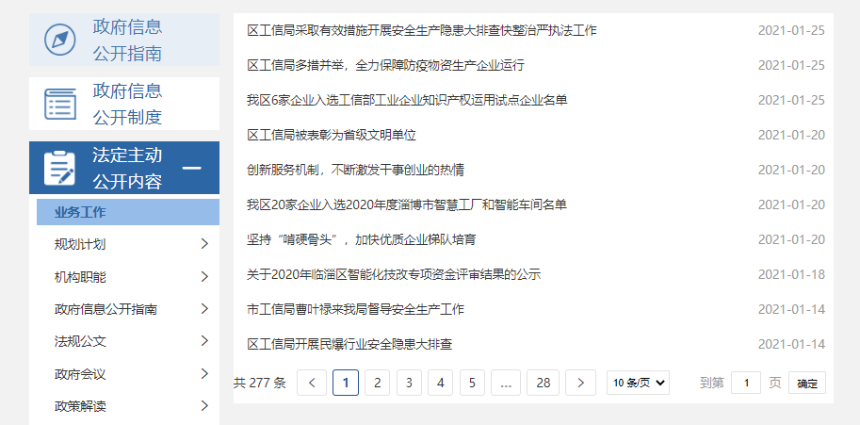
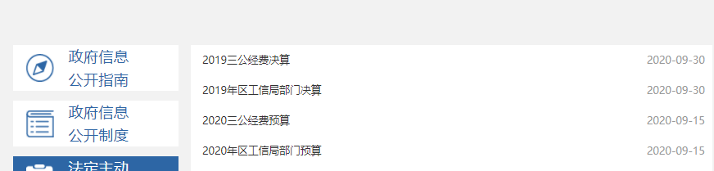
图1.业务工作信息截图
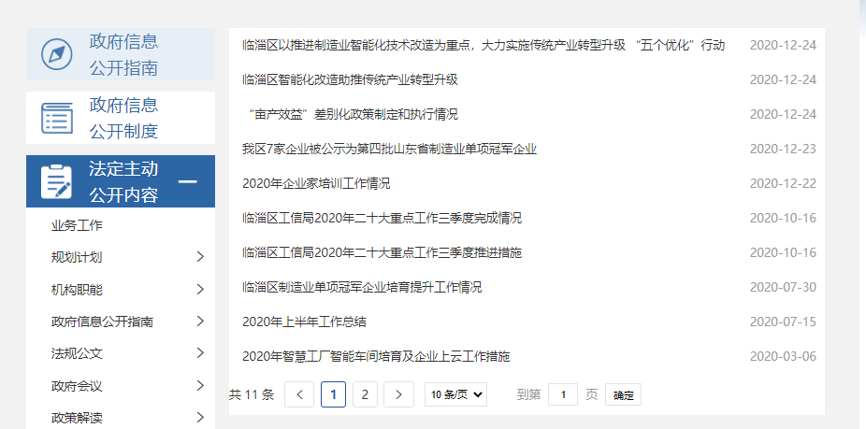
图2. 重要部署执行公开信息截图

图3.财政信息截图

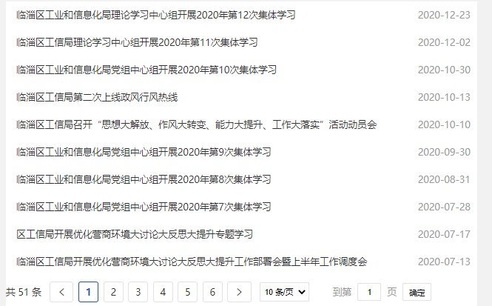
图4.其他信息截图
（二）依申请公开情况
2020年，我单位未收到政府信息公开申请书。
（三）建议提案办理公开情况
2020年区工业和信息化局共收到区十八届人大四次会议25号、26号、27号、28号4项建议，区政协十届四次会议12号、24号、54号、56号、132号、138号、139号共计7项提案。对收到的全部提案建议区工业和信息化局进行了认真办理，办结率100%、满意率100%，并及时公开办理情况报告，接受社会监督。
（四）政府信息管理情况
单位办公室负责单位政务公开工作，编制了《临淄区工业和信息化局信息公开指南》、《临淄区工业和信息化局标准化目录》《临淄区工业和信息化局主动公开基本目录》。确定专人负责政务公开工作，严格执行政务公开保密审查制度，坚持“先审查，后公开”原则及，经审查依法应当公开的事项，及时准确向社会公开。
（四）平台建设情况
按照信息公开工作要求，加强对政府信息公开网络平台维护与更新，不断规范信息公开流程，及时公开相关信息，切实将信息公开工作落到实处。
（五）监督保障情况
建立“主要领导亲自抓、分管领导具体抓、职能科室抓落实”的工作机制，落实专门人员明确职责、工作任务和工作要求，负责信息公开材料的收集、发布、归档等工作。
二、主动公开政府信息情况
第二十条第（一）项
信息内容 | 本年新制作数量 | 本年新公开数量 | 对外公开总数量
规章 | 0 | 0 | 0
规范性文件 | 0 | 0 | 0
第二十条第（五）项
信息内容 | 上一年项目数量 | 本年增/减 | 处理决定数量
行政许可 | 0 | 2 | 2
其他对外管理服务事项 | 0 | 0 | 0
第二十条第（六）项
信息内容 | 上一年项目数量 | 本年增/减 | 处理决定数量
行政处罚 | 0 | 0 | 0
行政强制 | 0 | 0 | 0
第二十条第（八）项
信息内容 | 上一年项目数量 | 本年增/减
行政事业性收费 | 0 | 0
第二十条第（九）项
信息内容 | 采购项目数量 | 采购总金额
政府集中采购 | 0 | 0
三、收到和处理政府信息公开申请情况
（本列数据的勾稽关系为：第一项加第二项之和，等于第三项加第四项之和） |  |  | 申请人情况
 |  |  | 自然人 | 法人或其他组织 |  |  |  |  | 总计
 |  |  | 自然人 | 商业企业 | 科研机构 | 社会公益组织 | 法律服务机构 | 其他 | 总计
一、本年新收政府信息公开申请数量 |  |  | 0 | 0 | 0 | 0 | 0 | 0 | 0
二、上年结转政府信息公开申请数量 |  |  | 0 | 0 | 0 | 0 | 0 | 0 | 0
三、本年度办理结果 | （一）予以公开 |  | 0 | 0 | 0 | 0 | 0 | 0 | 0
三、本年度办理结果 | （二）部分公开（区分处理的，只计这一情形，不计其他情形） |  | 0 | 0 | 0 | 0 | 0 | 0 | 0
三、本年度办理结果 | （三）不予公开 | 1．属于国家秘密 | 0 | 0 | 0 | 0 | 0 | 0 | 0
三、本年度办理结果 | （三）不予公开 | 2．其他法律行政法规禁止公开 | 0 | 0 | 0 | 0 | 0 | 0 | 0
三、本年度办理结果 | （三）不予公开 | 3．危及“三安全一稳定” | 0 | 0 | 0 | 0 | 0 | 0 | 0
三、本年度办理结果 | （三）不予公开 | 4．保护第三方合法权益 | 0 | 0 | 0 | 0 | 0 | 0 | 0
三、本年度办理结果 | （三）不予公开 | 5．属于三类内部事务信息 | 0 | 0 | 0 | 0 | 0 | 0 | 0
三、本年度办理结果 | （三）不予公开 | 6．属于四类过程性信息 | 0 | 0 | 0 | 0 | 0 | 0 | 0
三、本年度办理结果 | （三）不予公开 | 7．属于行政执法案卷 | 0 | 0 | 0 | 0 | 0 | 0 | 0
三、本年度办理结果 | （三）不予公开 | 8．属于行政查询事项 | 0 | 0 | 0 | 0 | 0 | 0 | 0
三、本年度办理结果 | （四）无法提供 | 1．本单位不掌握相关政府信息 | 0 | 0 | 0 | 0 | 0 | 0 | 0
三、本年度办理结果 | （四）无法提供 | 2．没有现成信息需要另行制作 | 0 | 0 | 0 | 0 | 0 | 0 | 0
三、本年度办理结果 | （四）无法提供 | 3．补正后申请内容仍不明确 | 0 | 0 | 0 | 0 | 0 | 0 | 0
三、本年度办理结果 | （五）不予处理 | 1．信访举报投诉类申请 | 0 | 0 | 0 | 0 | 0 | 0 | 0
三、本年度办理结果 | （五）不予处理 | 2．重复申请 | 0 | 0 | 0 | 0 | 0 | 0 | 0
三、本年度办理结果 | （五）不予处理 | 3．要求提供公开出版物 | 0 | 0 | 0 | 0 | 0 | 0 | 0
三、本年度办理结果 | （五）不予处理 | 4．无正当理由大量反复申请 | 0 | 0 | 0 | 0 | 0 | 0 | 0
三、本年度办理结果 | （五）不予处理 | 5．要求行政机关确认或重新出具已获取信息 | 0 | 0 | 0 | 0 | 0 | 0 | 0
三、本年度办理结果 | （六）其他处理 |  | 0 | 0 | 0 | 0 | 0 | 0 | 0
三、本年度办理结果 | （七）总计 |  | 0 | 0 | 0 | 0 | 0 | 0 | 0
四、结转下年度继续办理 |  |  | 0 | 0 | 0 | 0 | 0 | 0 | 0
四、政府信息公开行政复议、行政诉讼情况
行政复议 |  |  |  |  | 行政诉讼
结果维持 | 结果纠正 | 其他结果 | 尚未审结 | 总计 | 未经复议直接起诉 |  |  |  |  | 复议后起诉
 |  |  |  |  | 结果维持 | 结果纠正 | 其他结果 | 尚未审结 | 总计 | 结果维持 | 结果纠正 | 其他结果 | 尚未审结 | 总计
0 | 0 | 0 | 0 | 0 | 0 | 0 | 0 | 0 | 0 | 0 | 0 | 0 | 0 | 0
五、存在的主要问题及改进情况
（1）存在问题。一是网上公开的内容需要进一步完善，对于政策性文件、涉企政策方面的归档和主动公开分类的准确性需要进一步提高；二是政务公开专职工作人员业务水平需要进一步提高；三是信息公开的形式需要进一步丰富。
（2）改进措施。今后工作中，我单位将按照区政府的要求，持续做好我单位政府信息公开工作，主要做好以下几方面工作：一是进一步健全专职人员机制。通过积极参加政务公开培训进一步提升政府信息公开工作水平，提高信息公开工作的质量和水平。二是全面完善主动公开的政府信息。重点做好机构职能、重要部署执行公开、规划计划、行政执法及业务工作的信息整理和分类，保证信息内容的完整性。三是进一步丰富公开信息内容，充分发挥其第一平台的作用，对涉企政策和工信领域的重要部署执行情况及时更新内容和图片。
六、 其他需要报告的事项
无。

